会声会影更灵活的小技巧
对于刚入手的新手们，有时会觉得会声会影不是很方便，那主要是没有用上便捷的方法，这里小编整理了一些会声会影在使用过程中的小技巧同大家一起分享。

1、 如何调整系统默认素材区间？

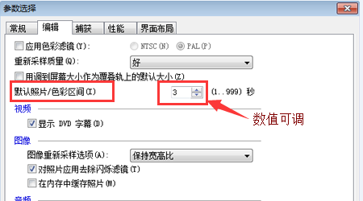
图1：如何调整素材区间
答：只需单击”设置“|”参数选择“命令，弹出”参数选择“对话框，点击“编辑”，将默认照片/色彩区间右侧的数值框中输入需要的数值，单击”确定“按钮即可。

2、如何在时间轴面板中显示全部轨道信息呢？

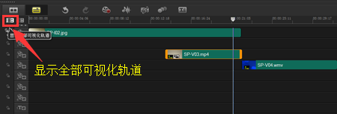
图2：显示全部可视化轨道
答：当用户在时间轴面板中，添加多个轨道和视频文件时，上方的轨道会隐藏下方添加的轨道，只有滚动控制条才能显示预览下方的轨道，使用起来非常不方便，其实显示全部轨道信息的方法很简单，只需单击时间轴面板上方的“显示全部可视化轨道”按钮，即可显示全部轨道。

3、如何添加自动转场

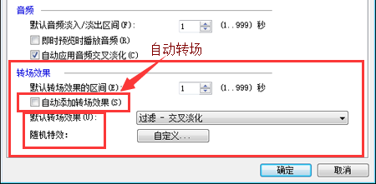
图3：自动添加转场特效
答：只需单击”设置“|”参数选择“命令，弹出”参数选择“对话框，点击“编辑”，在转场效果栏中，勾选“自动添加转场效果”，转场效果可以默认为一种，也可以选择随机特效.

4、如何在时间轴面板中显示全部素材呢？

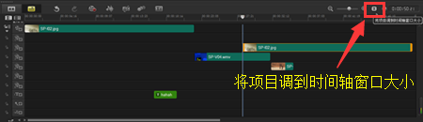
图4：显示全部素材操作
答：当用户在时间轴面板中，在轨道上添加多个素材文件时，轨道右侧的内容会隐藏在右侧，只有滚动控制条才能显示右侧轨道上的素材，使用起来非常不方便，这里只需单击时间轴面板上方的“将项目调到时间轴窗口大小”按钮，即可显示全部素材。

5、如何设置覆叠轨上素材的淡入淡出的时间？

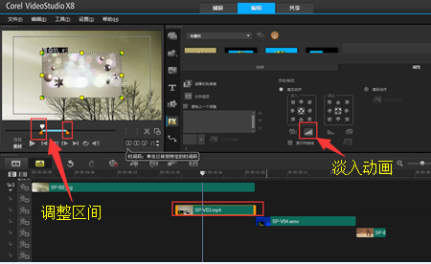
图5：如何设置淡入时间设置
答：首先选中覆叠轨上的素材,点属性动画淡入淡出,然后调整崭停区间两个滑块,将两者距离拉开则淡化的时间增长，如果缩短则简短淡化时间。

6、在会声会影中，为什么有时打不开MP3格式的音乐文件呢？
答：可能是该文件的位速率较高，可以用转换软件把位速率重新设置到128或更低，这样就能顺利将MP3文件加入到会声会影中。对于视频制作来说，音频最好是48Hz的wav格式，如果您具备一定的基础，尽可能的将音频文件转换成此标准。

7、在会声会影中，如何在预览窗口中显示标题安全区域？
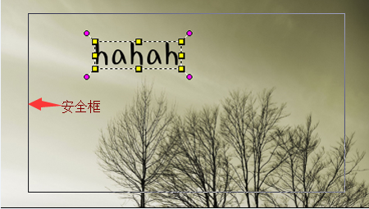
图6：如何显示标题安全区域
答：只有设置显示标题安全区域，才知道标题字幕是否出界，单击”设置“|”参数选择“命令，弹出”参数选择“对话框，在”常规“栏选项区中选中”在预览窗口中显示标题安全区域“复选框，即可显示标题安全区域。

